INFORMAZIONE MEDIATICA
Würth Elektronik eiSos presenta altri moduli d'alimentazione VDRM MagI³C
Power stage, regolatore ed induttore in un unico alloggiamento robusto
Waldenburg (Germania), 8 agosto 2018 – Con il modulo MagI³C VDRM Würth Elektronik eiSos presenta un nuovo regolatore di tensione DC/DC integrato, della gamma di moduli d'alimentazione MagI³C in alloggiamento TO263-7EP. Il campo di tensione in ingresso del trasformatore va dai 6 ai 42 V per poter eseguire conversioni da sistemi ad unità binarie industriali da 9V, 12V o 24 V.
La gamma di prodotti viene ampliata con due nuovi moduli per 1A e 3 A con una tensione in uscita regolabile in campi bassi che vanno dai 0,8 V aa 6 V. Questi moduli resistenti possono essere impiegati fino ad una temperatura ambiente di 105 °C, assicurando un'elevata efficienza fino al 97%. L'alloggiamento facilmente saldabile TO263-7EP misura 10,16 × 13,77 × 4,57 mm. L'intera gamma di moduli d'alimentazione MagI³C VDRM è disponibile a magazzino ed è possibile richiederne campioni gratuiti.

Immagini disponibili
Le seguenti immagini possono essere scaricate da internet e stampate: http://www.htcm.de/kk/wuerth
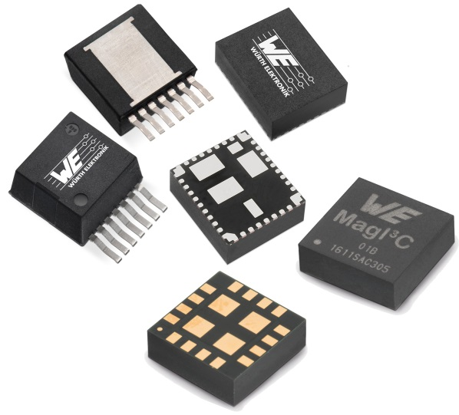
Foto di: Würth Elektronik eiSos
La serie VDRM della gamma di moduli d'alimentazione MagI³C in alloggiamento TO263 contiene un nuovo regolatore di tensione DC/DC completamente integrato

Würth Elektronik eiSos GmbH & Co. KG
La società Würth Elektronik eiSos GmbH & Co. KG è produttrice di componenti elettronici ed elettromeccanici per il settore dell'elettronica. Possiede stabilimenti in Europa, Asia e Nord America che riforniscono una clientela in crescita a livello mondiale. La gamma di prodotti comprende componenti per la compatibilità elettromagnetica (EMC), induttori, trasformatori, componenti HF, varistori, condensatori, moduli d'alimentazione, LED, sistemi radio, connettori, elementi di potenza, bobine di trasmissione d'energia, interruttori, connettori e portafusibili. La società Würth Elektronik eiSos GmbH & Co. KG insieme alle proprie società affiliate costituiscono il gruppo Würth Elektronik eiSos.

Informazioni sul gruppo Würth Elektronik eiSos
Würth Elektronik eiSos GmbH & Co. KG (specializzata in componenti standard), Würth Elektronik iBE GmbH (specializzata in componenti passivi custom per il settore automotive), Wurth Electronics Midcom Inc. (specializzata in trasformatori e componenti magnetici personalizzati), Würth Elektronik Stelvio Kontek S.p.A. (specializzata in connettori specifici per la clientela) e IQD Frequency Products Ltd (specializzata in componenti generatori di frequenza) costituiscono il gruppo Würth Elektronik eiSos. L’ex filiale AMBER wireless GmbH (specializzata in soluzioni per la trasmissione di dati wireless) è diventata nel 2018 la Division Wireless Connectivity and Sensors della Würth Elektronik eiSos GmbH & Co. KG. Il gruppo industriale offre impiego a 6700 dipendenti e nel 2017 ha registrato un fatturato di circa 653 milioni di Euro. Il gruppo Würth Elektronik eiSos è uno dei maggiori produttori europei di componenti passivi, attivo in 50 Paesi.
Tramite la partnership tecnologica con la squadra di Formula E Audi Sport ABT Schaeffler ed il suo forte supporto alla squadra, è possibile vedere l’impegno profuso nell’ innovazione nel settore della mobilità elettrica (www.we-speed-up-the-future.com). Vengono realizzati prodotti innovativi anche per altri settori in crescita a livello mondiale, come ad esempio: Energy Harvesting, Internet of Things, Wireless Communication si utilizzano prodotti innovativi.
Il gruppo Würth Elektronik eiSos fa parte del gruppo Würth, leader mondiale nelle tecniche di montaggio e di fissaggio.
Würth Elektronik: more than you expect!
Per ulteriori informazioni consultare il sito www.we-online.com

Per ulteriori informazioni:  Würth Elektronik eiSos GmbH & Co. KG  Sarah Hurst  Max-Eyth-Strasse 1  74638 Waldenburg  Germania  Telefono: +49 7942 945-5186  E-Mail: sarah.hurst@we-online.de  www.we-online.de | Contatto per la stampa:  HighTech communications GmbH  Brigitte Basilio  Brunhamstrasse 21  81249 München  Germania  Telefono: +49 89 500778-20  Fax: +49 89 500778-77  E-Mail: b.basilio@htcm.de  www.htcm.de

